Программа: Табличный редактор
Тема: Построение простых таблиц и создание элементарных формул, автозаполнение

Задание: Создать таблицу по образцу. Оформить по образцу. Заполнить ещё 15 записей. Произвести расчёты в незаполненных ячейках.

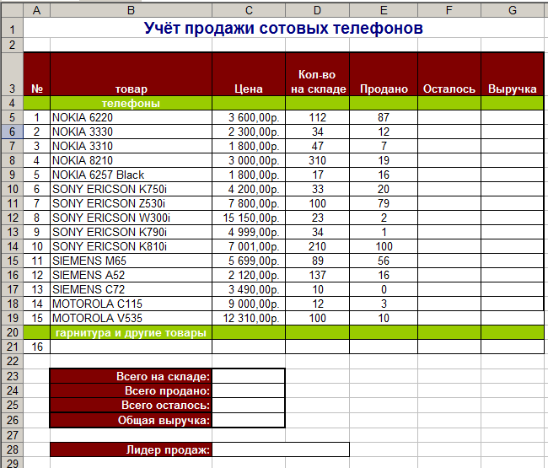
Рисунок 1. Учёт продажи сотовых телефон

Кнопка на панели инструментов | Действие
 | - Изменение цвета шрифта
 | - Изменение фона ячеек
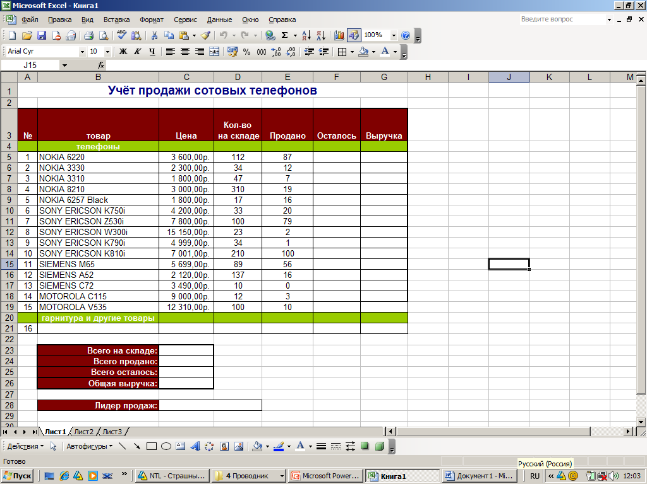 | - Объединение выделенных ячеек
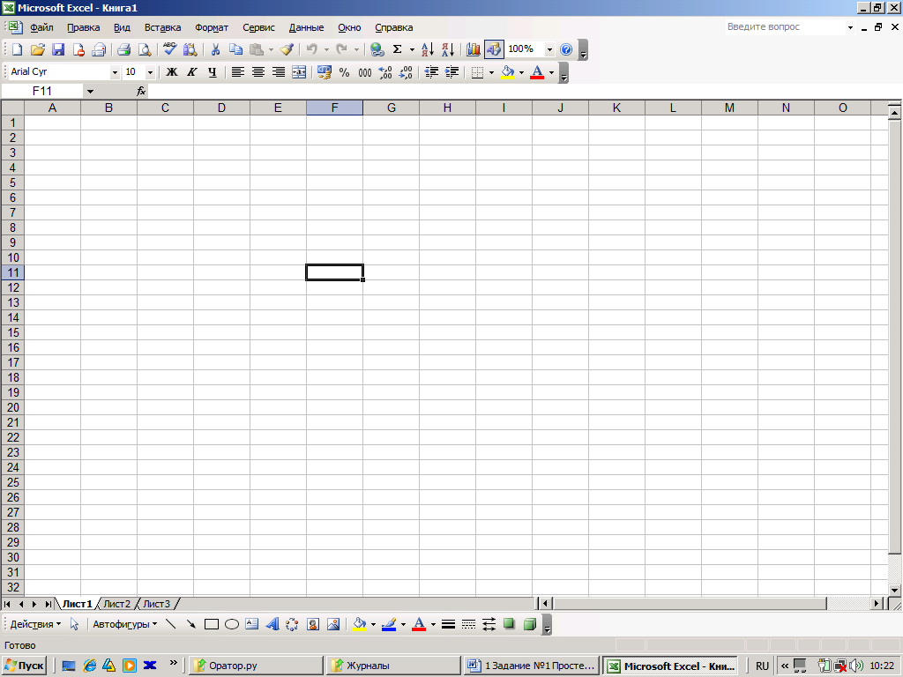 | - Установка денежного формата

